INFORME DE GESTIÓN PROYECTOS DE INVERSIÓN

PRIMER SEMESTRE 2020

PROCESO DE DIRECCIONAMIENTO ESTRATÉGICO

MARÍA ANAYME BARÓN DURÁN

Contralor de Bogotá ( E )

DIANA SALCEDO JIMÉNEZ

Contralora Auxiliar ( E )

GABRIEL HERNÁN MÉNDEZ CAMACHO

Director Técnico de Planeación

Elaboró: ROSA ELENA AHUMADA

Profesional Dirección de Planeación

Bogotá, D.C. julio de 2020

**Contenido**

**PRESENTACIÓN** 3

**1.** **INFORME DE GESTIÓN** 4

1.1. PLAN DE DESARROLLO *“BOGOTÁ MEJOR PARA TODOS”* 4

1.1.1. Seguimiento vigencia 2020 8

1.1.2. Seguimiento proyectos de inversión 1194, 1196, 1195 y 1199 vigencia 2020 8

1.1.3. Reservas Presupuestales Proyectos de Inversión 10

1.1.4. Proceso de Armonización 12

1.2. PLAN DE DESARROLLO *“UN NUEVO CONTRATO SOCIAL Y AMBIENTAL PARA BOGOTÁ DEL SIGLO XXI ” 2020-2024* 13

1.2.1. Identificiación de los Proyectos de Inversión y de Metas 14

**2.** **CONCLUSIONES** 17

# 

# **PRESENTACIÓN**

El Proceso de Direccionamiento Estratégico difunde la orientación estratégica de la entidad de conformidad con las disposiciones legales vigentes, a través de la implementación de políticas, estrategias, lineamientos, objetivos y metas, para el cumplimiento de la misión institucional.

El presente informe detalla la gestión y seguimiento de los proyectos de inversión asignados a la Contraloría de Bogotá D.C. en el marco del Plan de Desarrollo Distrital “*Bogotá Mejor para Todos”* *2016-2020* y describe la armonización presupuestal, formulación e incorporación de los nuevos proyectos de inversión en las plataformas del SEGPLAN de la Secretaría Distrital de Planeación, la MGA WEB (Metodología General Ajustada) y el Sistema Unificado de Inversiones y Finanzas Públicas- SUIFP Territorio del Departamento Nacional de Planeación, en el Marco del Plan de Desarrollo *“Un Nuevo Contrato Social y Ambiental para Bogotá del Siglo XXI”* 2020- 2024.

Dentro del Proceso de Direccionamiento Estratégico, la Dirección de Planeación realiza las actividades de formulación y seguimiento de los Proyectos de Inversión de la Contraloría de Bogotá D.C., en coordinación con las dependencias responsables de la ejecución de los mismos, así como los trámites para la programación del presupuesto de inversión, de conformidad con los planes y programas de mediano y largo plazo.

# **INFORME DE GESTIÓN**

El informe de gestión del primer semestre, se distribuye en dos secciones a saber: La primera hace referencia al Plan de Desarrollo ***“Bogotá Mejor para Todos”*** 2016 – 2020 (corte a 31 de mayo), mientras que la segunda parte a 30 de junio 2020, enmarca los proyectos de inversión en el nuevo Plan de Desarrollo ***“Un Nuevo Contrato Social y Ambiental Para Bogotá Del Siglo XXI”*** 2020- 2024**,** así comola descripción de armonización, formulación y registro de los nuevos proyectos de inversión para la Contraloría de Bogotá.

## PLAN DE DESARROLLO *“BOGOTÁ MEJOR PARA TODOS”*

En este Plan Distrital de Desarrollo *“Bogotá Mejor Para Todos*” 2016 – 2020, la Entidad, con el propósito de financiar y dar cumplimiento a los compromisos definidos en materia de inversión en el Plan Institucional 2016 –2020 “*Una Contraloría Aliada con Bogotá*”, inscribió 4 proyectos en el Banco de Proyectos que administra la Secretaria Distrital de Planeación, SDP, los cuales finalizaron con la siguiente denominación y objeto:

**1194 Fortalecimiento de la Infraestructura de Tecnologías de la Información y las Comunicaciones de la Contraloría de Bogotá D.C.**

Objeto: Fortalecer el uso de las TIC al interior de la Contraloría de Bogotá, desarrollando las actividades necesarias que garanticen la actualización y el mantenimiento de las soluciones tecnológicas, las cuales se componen de Sistemas de información integrales, interrelacionados e información clasificada. Para lo cual se tienen establecidos los siguientes objetivos específicos:

* Optimizar el uso eficiente de la información de control fiscal.
* Establecer mecanismos de interoperabilidad entre los sistemas de información misionales y los sistemas de información de las entidades distritales sujetos de control, con el fin de mejorar los procesos de intercambio de información desde las fuentes primarias.
* Mejorar la trazabilidad de la información institucional con el fin de optimizar los flujos de información.

**1195 Fortalecimiento del Sistema Integrado de Gestión y de la Capacidad Institucional.**

Objeto: Fortalecer el Sistema Integrado de Gestión, SIG y la Capacidad Institucional. Para lo cual se establecieron los siguientes objetivos específicos:

* Desarrollar y ejecutar estrategias para fortalecer el Sistema Integrado de Gestión, para certificar la entidad en la nueva estructura normativa NTC-ISO 9001:2015.
* Implementar y mejorar los programas del Plan Institucional de Gestión Ambiental – PIGA, en todas las sedes de la Entidad, a través del manejo y uso eficiente de los recursos naturales, de manera articulada con el Plan de Gestión Ambiental del Distrito Capital, el Plan de Desarrollo Vigente y la Política Ambiental de la Entidad.
* Promover el desarrollo de estrategias destinadas a prevenir, mitigar, corregir o compensar los impactos negativos sobre el ambiente resultado del ejercicio de las actividades de la Entidad, dando continuidad a las actividades programadas en los planes de acción anuales, en cumplimiento con el Plan Institucional de Gestión Ambiental - PIGA 2016-2020.
* Aplicación y actualización de los Instrumentos de Gestión de la Información Pública, como el Registro de Activos de Información, Índice de Información Clasificada y Reservada, Esquema de Publicación de la Información, Tabla de Clasificación Documental, Programa de Gestión Documental, Tabla de Retención Documental, tablas de Valorización Documental, Plan Institucional de Archivo, Programas específicos de Gestión Documental, entre otros.
* Implementar el Nuevo Marco Normativo Contable bajo Normas Internacionales de Contabilidad del Sector Público - NICSP, para dar cumplimiento con la regulación contable establecida por la CGN, en la Resolución 533 de 2015 y en el instructivo 2 de 2015.
* Apoyar los Procesos de Responsabilidad Fiscal próximos a prescribir en cada vigencia.
* Apoyar el proceso de Vigilancia y Control a la Gestión Fiscal.

**1196 Fortalecimiento al Mejoramiento de la Infraestructura Física.**

Objeto: Fortalecer la capacidad institucional mediante la mejora continua de la infraestructura física y actualización del parque automotor através de la reposición con el fin de lograr el normal desarrollo de los operativos misionales que se deben cumplir en ejercicio de la labor fiscalizadora de la Entidad. Se establecieron los siguientes objetivos específicos:

* Adecuar, las condiciones físicas de los espacios destinados a los funcionarios para el desarrollo de sus labores, dotándolos con los elementos necesarios para el eficiente y eficaz desarrollo del Control Fiscal.
* Proveer a la Contraloría de Bogotá, D.C. de los elementos logísticos necesarios para el ejercicio del Control Fiscal.
* Reposición de 20 vehículos que conforman el Parque Automotor propiedad de la Entidad.

**1199 Fortalecimiento del Control Social a la Gestión Pública.**

Objeto: Fortalecer, en el marco de una estrategia de cultura democrática, mediante acciones ciudadanas, labores de pedagogía social y formación académica y el desarrollo de estrategias mediáticas y de comunicación comunitaria, la cultura ciudadana de la vigilancia de los bienes y recursos públicos y la participación ciudadana en el control y vigilancia a la gestión pública distrital como insumo al control fiscal, de tal manera que se resalten los valores de transparencia, la ética y la moral para mejorar la relación estado-ciudadano y así contribuir a la disminución de los fenómenos de corrupción y legitimación del control fiscal en pro de la trasparencia de la gestión de las instituciones, con los siguientes objetivos específicos:

* Desarrollar un modelo pedagógico para informar, formar y responsabilizar a ciudadanos y ciudadanas, sobre los programas y proyectos de impacto dentro del territorio, que fortalezcan sus competencias en temas de control social y mecanismos de participación ciudadana, mediante la entrega de herramientas pedagógicas formativas e ilustrativas.
* Vincular al ejercicio del control social a la comunidad en general, ciudadanos participantes, contralores estudiantiles, líderes sociales a través de mecanismos e instrumentos de participación ciudadana y medir el grado de satisfacción respecto de la gestión institucional y los productos entregados a los clientes concejales y ciudadanos.
* Vincular ciudadanos participantes y formados por la Contraloría de Bogotá, en el ejercicio del control social, así como las organizaciones sociales y las asociaciones comunitarias en la divulgación y realización de contenidos, mediante la generación de acciones comunitarias para el ejercicio del control social articulado con el control fiscal a través de los medios locales de comunicación.
* Informar y difundir la gestión fiscal de la entidad mediante estrategias de comunicación a los ciudadanos para generar mayor conocimiento y confianza de la ciudadanía sobre el ejercicio del control fiscal y la participación conjunta por la transparencia; así como la promoción y fortalecimiento de la imagen institucional.
* Desarrollar una gestión mediante estrategias institucionales que propendan por la lucha anticorrupción en la ciudad con la participación de actores institucionales, órganos de control, expertos académicos, periodistas, grupos de interés en el marco de la gestión pública del orden distrital, nacional o internacional y beneficiarios y usuarios con el fin de construir de manera integral y articulada procesos de análisis sobre el mejoramiento de la calidad de vida e impacto de las políticas públicas en todos los ámbitos de la gestión fiscal.

La Contraloria de Bogotá, con estos 4 proyectos de inversión entre los años 2016 -2020, en el marco del Plan de Desarrollo BmPT, registró recursos por un total de $65.001 millones y de los cuales ejecutó $60.969 millones, con corte a 30 de junio del 2020, equivalente a 94%, como se describe en la gráfica 1:

**Gráfica 1**

**Plan de Desarrollo Distrital 2016-2020 "Bogotá Mejor para Todos"**

**Proyectos de Inversión Contraloría de Bogotá D.C. - Ejecución cuatrienio a 2016-2020**

**(en millones)**

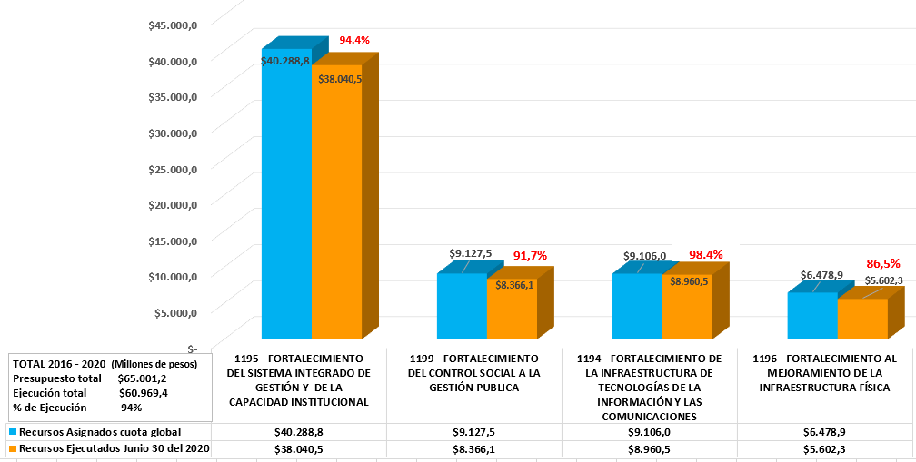

Fuente: Seguimientos proyectos de Inversión – Dirección de Planeación.

En el cuadro 1, se consolidan los presupuestos 2016 – 2020 asignados a la Contraloría de Bogotá vs. la ejecución en el marco del Plan de Desarrollo BmPT, así:

**Cuadro 1**

**Proyectos de Inversión vigencias 2016–2020**

**Presupuestos vs. ejecuciones**

*Pesos corrientes*

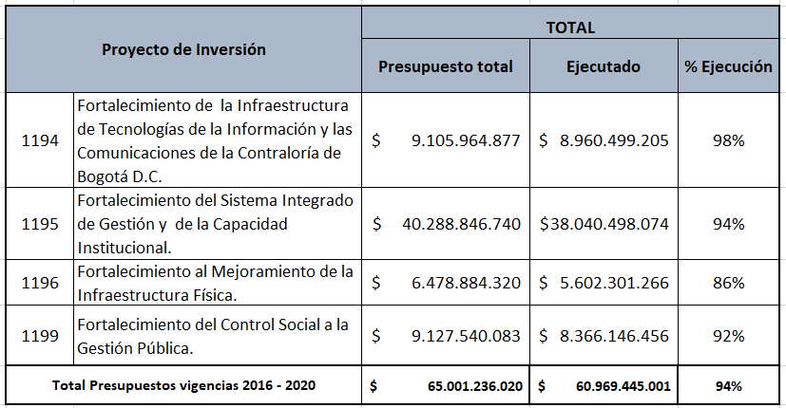

Fuente: Seguimientos proyectos de Inversión – Dirección de Planeación.

### Seguimiento vigencia 2020

Para la vigencia 2020, los recursos de inversión asignados a la entidad fueron de $9.256.35 millones, de los cuales se ejecutaron $6.783 millones, equivalente al 73%. Se realizaron traslados presupuestales de los proyectos 1194 y 1196, a los proyectos 1195 y 1199, sobre los cuales estos reportaron ejecuciones por $5.872 millones, equivalente al 76.9% y $910.6 millones, que corresponde al 56% respectivamente. (Acta de Juntas de Compra y Licitaciones No.5, de fecha 7 de mayo del 2020, finalizando con la Resolución 1035 del 22 de mayo del 2020[1]).

La gráfica 2, muestra los recursos asignados y ejecutados de los Proyectos de Inversión al cierre de mayo 31 de 2020, no obstante, a 30 de junio de 2020, por efecto de la armonización se describe así:

**Gráfica 2**

**Proyectos de inversión Contraloria de Bogotá D.C.**

**Presupuesto 2020 Vs. Ejecución presupuestal a 30 de junio de 2020**

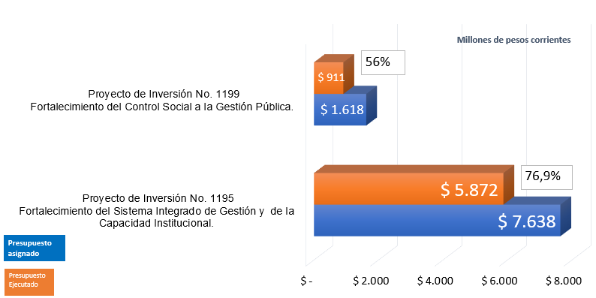

Fuente: Dirección de Planeación – reporte de seguimiento proyectos de inversión 2020.

### Seguimiento proyectos de inversión 1194, 1196, 1195 y 1199 vigencia 2020

**De los Proyectos de Inversión *1194 - Fortalecimiento de la Infraestructura de Tecnologías de la Información y las Comunicaciones de la Contraloría De Bogotá D.C.* y 1196- *Fortalecimiento al Mejoramiento de la Infraestructura Física***

Para la vigencia 2020 y con corte a 30 de junio de 2020, no se les asignaron recursos por proyectos de inversión, sus activides se financiaron con gastos de funcionamiento.

***Proyecto de Inversión 1195 - Fortalecimiento del Sistema Integrado de Gestión y de la Capacidad Institucional***

El cuadro 2, muestra los recursos asignados y ejecutados del Proyecto de Inversión al cierre de mayo 31 de 2020, no obstante, a 30 de junio de 2020, por efecto de la armonización se describe así:

**Cuadro 2**

**Proyecto de Inversión 1195**

**Ejecución presupuestal a 30 de junio de 2020**

*Pesos corrientes*

| **Metas** | **Asignaciòn presupuestal** | **Ejecuciòn presupuestal** | **% Ejecución** |
| --- | --- | --- | --- |
| **META 1:** Desarrollar y ejecutar estrategias para fortalecer el Sistema Integrado de Gestión – SIG en la Contraloría de Bogotá D.C. | 143.500.000 | 80.619.180 | 56% |
| **META 2:** Implementar los programas ambientales establecidos en el Plan Institucional de Gestión Ambiental PIGA. | 149.200.000 | 36.000.000 | 24% |
| **META 3:** Intervenir 100% el acervo documental de la Contraloría de Bogotá D.C. (Identificación, Organización, Clasificación y Depuración) | 327.300.000 | 189.800.000 | 58% |
| **META 4:** Implementación y Seguimiento a la Transición del Nuevo Marco Normativo Contable bajo Normas Internacionales de Contabilidad del Sector Público-NICSP | - | - |  |
| **META 5:** Apoyar el 100% de los Procesos de Responsabilidad Fiscal próximos a prescribir. | 2.078.628.000 | 1.365.120.000 | 66% |
| **META 6:** Apoyar el Proceso de Vigilancia y Control a la Gestión Fiscal. | 4.639.645.000 | 4.020.800.000* | 87% |
| **META 7:** Desarrollar y Ejecutar Estrategia ODS y adhesión al Pacto Global. | 158.300.000 | 102.000.000 | 64% |
| **META 8:** Desarrollar y Ejecutar Estrategia BIG DATA | 141.700.000 | 78.000.000 | 55% |
| **Total Proyecto 1195** | **7.638.273.000** | **5.872.339.180** | **76,9%** |

*Este valor presentó diferencia de $9.200.000 debido a una liquidiación anticipada del Contrato 1366818-2020, asociado a la Meta 6, Proyecto 1195 - Valor contrato: $24.000.000 - Valor ejecutado: $14.800.000 - Saldo liberado: $9.200.000 e informado en reporte a junio de 2020 - Dirección Administrativa y Financiera.- valor que no fue armonizado.

Fuente: PREDIS y Dirección de Planeación – seguimiento proyectos de inversión 2020.

***Proyecto de Inversión 1199 - Fortalecimiento del Control Social a la Gestión Pública***

El cuadro 3, muestra los recursos asignados y ejecutados del proyecto de inversión al cierre de mayo 31 de 2020, no obstante, a 30 de junio de 2020, por efecto de la armonización se describe así:

**Cuadro 3**

**Proyecto de Inversión 1199**

**Ejecución presupuestal inversión a 30 de junio de 2020**

*Pesos corrientes*

| **Metas** | **Asignación presupuestal** | **Ejecución presupuestal** | **% Ejecución** |
| --- | --- | --- | --- |
| **META 1:** Desarrollar Pedagogía Social formativa e ilustrativa, Para el ejercicio de control social y el adecuado manejo de los mecanismos e instrumentos de control social, dirigida a la comunidad estudiantil a través de los Contralores Estudiantiles y estudiantes universitarios a las organizaciones sociales y comunidad en general. | 320.034.000 | 177.000.000 | 55% |
| **META 2:** Realizar acciones ciudadanas especiales de acuerdo con los temas de especial interés para la ciudadanía (Audiencias públicas sectoriales, rendición de cuentas, mesas de trabajo ciudadanas, foros, inspecciones en terreno, revisión de contratos, socializaciones), que contemplen por lo menos una de cada acción en los diferentes sectores o en las localidades. | 255.134.000 | 130.000.000 | 51% |
| **META 3:** Desarrollar y ejecutar estrategias de divulgación en medios locales de comunicación como televisión, prensa, radio y/o redes sociales entre otros, para realizar, producir y emitir contenidos audiovisuales pedagógicos para fortalecimiento del control social en las comunidades de las veinte (20) localidades y así poder acercar a las organizaciones sociales y ciudadanía en general y hacer presencia institucional. | 27.500.000 | 15.000.000 | 55% |
| **META 4:** Desarrollar y ejecutar estrategias de comunicación orientada a la promoción y divulgación de las acciones y los resultados del ejercicio del control fiscal en la capital, dirigida a la ciudadanía, para fortalecer el conocimiento sobre el control fiscal y posicionar la imagen de la entidad. | 496.705.000 | 299.725.000 | 60% |
| **META 5:** Desarrollar y ejecutar una estrategia institucional en el marco del Plan Anticorrupción de la Contraloría de Bogotá D.C. | 518.704.000 | 288.900.000 | 56% |
| **Total Proyecto 1199** | **1.618.077.000** | **910.625.000** | **56%** |

Fuente: PREDIS y Dirección de Planeación – reporte de seguimiento proyectos de inversión 2020.

### **Reservas Presupuestales Proyectos de Inversión**

Las reservas del 2019, corresponden a un total de $1.422.2 millones**,** de los cuales a 30 de junio de 2020, se han ejecutado el 70.3%, como se muestra en el cuadro 4:

**Cuadro 4**

**Reservas Proyectos de Inversión con Metas 2019 Vs. Ejecución a 30 de junio de 2020**

*Pesos corrientes*

|  |  |  |  |  |
| --- | --- | --- | --- | --- |
| **PROYECTO META** | **RESERVA** | **EJECUCIÓN RESERVA** | **SALDO RESERVA** | **% EJECUTADO** |
| **1194** | **637.845.781** | **312.347.597** | **325.498.184** | **49,0%** |
| 1 | 535.847.073 | 223.269.615 | 312.577.458 | 41,7% |
| 2 | 101.998.708 | 89.077.982 | 12.920.726 | 87,3% |
| **1195** | **336.555.155** | **240.498.328** | **96.056.827** | **71,5%** |
| 2 | 51.591.822 | 47.461.661 | 4.130.161 | 92,0% |
| 3 | 19.710.000 | 15.016.667 | 4.693.333 | 76,2% |
| 5 | 90.720.000 | 54.420.000 | 36.300.000 | 60,0% |
| 6 | 172.733.333 | 123.600.000 | 49.133.333 | 71,6% |
| 7 | 1.800.000 | - | 1.800.000 | 0,0% |
| **1196** | **29.639.545** | **29.386.654** | **252.891** | **99,1%** |
| 1 | 29.386.664 | 29.386.654 | 10 | 100,0% |
| 2 | 252.881 | - | 252.881 | 0,0% |
| **1199** | **418.226.448** | **418.226.447** | **1** | **100,0%** |
| 2 | 140.000.000 | 140.000.000 | - | 100,0% |
| 4 | 79.854.734 | 79.854.733 | 1 | 100,0% |
| 1,2,3 | 198.371.714 | 198.371.714 | - | 100,0% |
| **TOTAL GENERAL** | **1.422.266.929** | **1.000.459.026** | **421.807.903** | **70,3%** |

Fuente: Dirección Administrativa y Financiera - PREDIS

Gráficamente, por proyecto se resume la ejecución de las reservas a 30 de junio de 2020, como se observa en la gráfica 3:

**Grafica 3**

**Reservas Proyectos de Inversión 2019 Vs. Ejecución a 30 de junio de 2020**

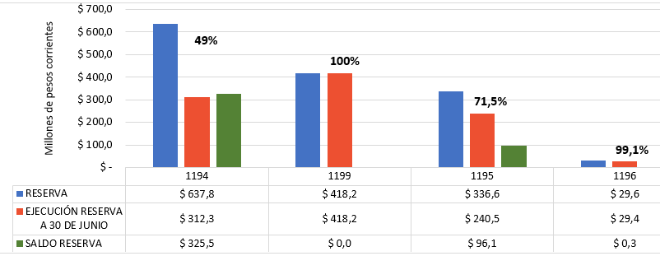

Fuente: PREDIS.

### **Proceso de Armonización**

Para el proceso de armonización, la Contraloría de Bogotá D.C., se ve en la necesidad de replantear algunas actividades para atender la misión institucional establecida en la Constitución y las Leyes que le aplican al control fiscal, en este sentido, los presupuestos se enfocaron y modificaron de conformidad con lo establecido en el Decreto No. 636 del 06 de mayo de 2020, *“Por el cual se imparten instrucciones en virtud de la emergencia sanitaria generada por la pandemia del Coronavirus COVID-19, y el mantenimiento del orden público”,* se materializaron así: Del Proyecto 1195: la suma de $ 1.765.933.820 y del proyecto 1199 $707.452.000 respectivamente, para un total de $2.473.385.820, según Resoluciones Nos.1334 y 1335 del 30 de junio de *2020, “Por medio de la cual se efectúan modificaciones en el presupuesto de Rentas e Ingresos y Gastos e Inversiones de la CONTRALORÍA DE BOGOTÁ, D.C., para la Vigencia Fiscal comprendida entre el 1º. de enero y el 31 diciembre de 2020”).*

**Cuadro 5**

**Presupuestos armonizados vigencia 2020**

*Pesos corrientes*



Fuente: Dirección Administrativa y FinaNCIERA.

## PLAN DE DESARROLLO *“UN NUEVO CONTRATO SOCIAL Y AMBIENTAL PARA BOGOTÁ DEL SIGLO XXI ” 2020-2024*

En el marco del nuevo Plan de Desarrollo, se formularon y registraron los nuevos proyectos de inversión de la Contraloria de Bogotá, en las plataformas de SEGPLAN, MGA WEB y SUIFP territorio, en cumplimiento a las directrices señaladas por la Secretaría Distrital de Planeación (Metodología General Ajustada MGA 27 de febrero de 2020, lineamientos para adelantar el proceso de registro y viabilidad en el sistema SUIFP Territorio e Inscripción y Registro en el SEGPLAN, de mayo 22 de 2020, junto con la Circular Externa No.007 de 2020 SDP, Armonización Presupuestal 2020, entre otros), en concordancia con las señaladas por el Departamento Nacional de Planeación. Asi mismo, se realizó la armonización del presupuesto y fueron inscritos bajo las siguientes nombres y codificaciones:

**Cuadro 6**

**INombres y codificaciones de los proyectos de inversión 2020 - 2024**

|  |  |  |  |
| --- | --- | --- | --- |
| **CONTRALORÍA DE BOGOTÁ D.C.** | | | |
| **PROYECTO DE INVERSIÓN** | **SEGPLAN** | **MGA WEB** | **SUIFP TERRITORIO** |
| **No.** | **No. ID** | **No. BPIN** |
| Fortalecimiento de la cultura democrática en el control social, para mejorar la relación estado-ciudadanía, la previsión de los fenómenos de corrupción y legitimación del control fiscal. **Bogotá.** | 7626 | 269551 | 2020110010034 |
| Fortalecimiento del Sistema Integrado de Gestión SIG, MIPG y la Capacidad Institucional. **Bogotá.** | 7627 | 269332 | 2020110010033 |
| Fortalecimiento de la infraestructura física y dotación de mobiliario de la Contraloría de Bogotá D.C. **Bogotá.** | 7704 | 268169 | 2020110010105 |
| Fortalecimiento de la Infraestructura de las tecnologías de la Información, mediante la adquisición de bienes y servicios de TI para la Contraloría de Bogotá D.C**. Bogotá.** | 7694 | 265673 | 2020110010067 |

Fuente: Dirección de Planeación - Proyectos de Inversión DNP-SEGPLAN 2020-2024

Los proyectos se encuentran publicados en la página Web de la Contraloria de Bogotá link: <http://www.contraloriabogota.gov.co/programas-y-proyectos-en-ejecuci-n/proyectos-de-inversi-n>

Adicionalmente, se presenta la proyección presupuestal 2020 – 2024 en el marco del Plan de Desarrollo *“Un Nuevo Contrato Social y Ambiental para Bogotá del Siglo XXI ”*, como se observa en el cuadro 7:

**Cuadro 7**

**Presupuesto proyectos de inversión vigencia 2020 – 2024**

*Pesos corrientes*

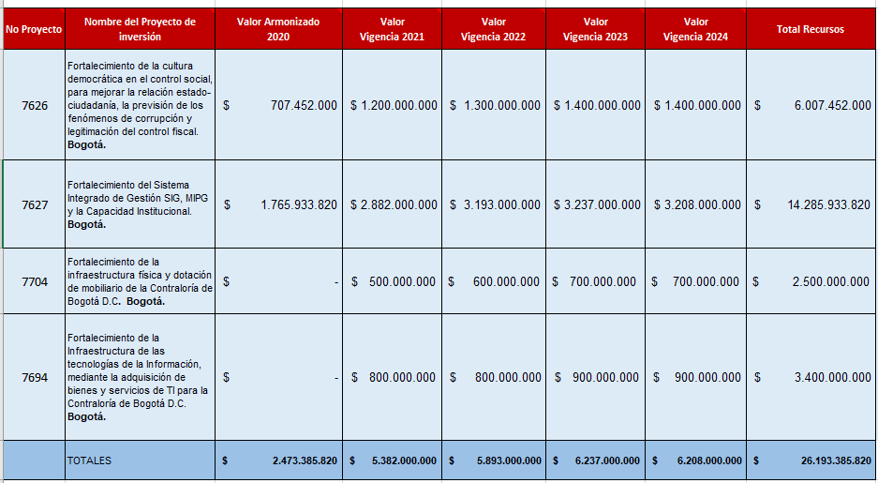

Fuente: Dirección Administrativa y Financiera.

### Identificiación de los Proyectos de Inversión y de Metas

En el cuadro 8, se detalla la identificación de los proyectos de inversión para las vigencias 2020-2024, con los códigos asignados en las diferentes entidades, como son Secretaria Distrital de Planeación, SDP y Departamento Nacional de Planeación, DNP, en sus diferentes plataformas, (nombre del proyecto y nombre de las metas para los proyectos que les aplica), así:

**Cuadro 8**

**identificación de los proyectos de inversión y Metas 2020 – 2024**

| **CÓDIGO DEL PROYECTO** | | | **DENOMINACIÓN** |
| --- | --- | --- | --- |
| **SEGPLAN** | **MGA WEB** | **SUIFP**  **TERRITORIO** | **PROYECTO DE INVERSIÓN** |
| **No.** | **No. ID** | **No. BPIN** |
| **7626** | **269551** | **2020110010034** | **Fortalecimiento de la cultura democrática en el control social, para mejorar la relación estado-ciudadanía, la previsión de los fenómenos de corrupción y legitimación del control fiscal**.  **Bogotá.** |
| **METAS** | | | |
| **Meta 1.** Desarrollar 240 acciones de formación pedagógicas incluyente para informar, formar y responsabilizar a la ciudadanía, sobre los programas y proyectos de impacto dentro del territorio, que fortalezcan sus competencias en temas de control social y mecanismos de participación ciudadana, mediante la entrega de herramientas pedagógicas formativas e ilustrativas | | | |
| **Meta 2.** Desarrollar 800 acciones de control social para la comunidad en general, ciudadanía participante, contralores estudiantiles, líderes sociales, a través de mecanismos e instrumentos de participación ciudadana y medir el grado de satisfacción respecto de la gestión institucional y los productos entregados a los clientes ciudadanía y Concejo. | | | |
| **Meta 3.** Realizar 5 estrategias que vinculen a la ciudadanía participante y formada por la Contraloría de Bogotá, en el ejercicio del control social, así como las organizaciones sociales, las asociaciones comunitarias, grupos poblacionales, sectores sociales en la divulgación y realización de contenidos, mediante la generación de acciones comunitarias para el ejercicio del control social articulado con el control fiscal a través de los medios locales de comunicación. | | | |
| **Meta 4.** Desarrollar 5 estrategias sobre la gestión de control fiscal de la entidad mediante comunicaciones incluyente para generar mayor conocimiento y confianza de la ciudadanía sobre el ejercicio auditor y la participación conjunta por la transparencia; así como la promoción y fortalecimiento de la imagen institucional. | | | |
| **Meta 5.** Ejecutar 5 estrategias institucionales en el marco del Plan Anticorrupción y de Atención al Ciudadano. | | | |

Continúa:

| **CÓDIGO DEL PROYECTO** | | | **DENOMINACIÓN** |
| --- | --- | --- | --- |
| **SEGPLAN** | **MGA WEB** | **SUIFP**  **TERRITORIO** | **PROYECTO DE INVERSIÓN** |
| **No.** | **No. ID** | **No. BPIN** |
| **7627** | **269332** | **2020110010033** | **Fortalecimiento del Sistema Integrado de Gestión SIG, MIPG y la Capacidad Institucional. Bogotá.** |
| **METAS** | | | |
| **META 1**. Ejecutar estrategias para fortalecer el Sistema Integrado de Gestión SIG, MIPG en la Contraloría de Bogotá D.C. | | | |
| **META 2**. Implementar programas ambientales establecidos en el Plan Institucional de Gestión Ambiental PIGA. | | | |
| **META 3**. Desarrollar estrategias para intervenir el acervo documental, la gestión documental y el cumplimiento de la ley de archivos en la Contraloría de Bogotá D.C. | | | |
| **META 4:** Implementar estrategias para incorporar los ODS en el ejercicio del Control Fiscal y la adhesión al Pacto Global de la Contraloría de Bogotá D.C. | | | |
| **META 5:** Realizar documentos de análisis de información basados en BIG Data. | | | |
| **META 6.** Apoyar el 100 de los Procesos de Responsabilidad Fiscal activos en su sustanciación de conformidad con la Ley vigente, y las actividades Conexas, para minimizar las prescripciones. | | | |
| **META 7**. Apoyar 100 porciento la ejecución del Plan de Auditoria Distrital del Proceso de Vigilancia y Control a la Gestión Fiscal. | | | |

| **CÓDIGO DEL PROYECTO** | | | **DENOMINACIÓN** |
| --- | --- | --- | --- |
| **SEGPLAN** | **MGA WEB** | **SUIFP**  **TERRITORIO** | **PROYECTO DE INVERSIÓN** |
| **No.** | **No. ID** | **No. BPIN** |
| **7704** | **268169** | **2020110010105** | **Fortalecimiento de la Infraestructura física y dotación de mobiliario de la Contraloría de Bogotá D.C. Bogotá.** |
| **7694** | **265673** | **2020110010067** | **Fortalecimiento de la Infraestructura de las tecnologías de la Información, mediante la adquisición de bienes y servicios de TI para la Contraloría de Bogotá D.C. Bogotá.** |

# **CONCLUSIONES**

En materia de inversión en el Plan Institucional 2016 –2020, “*Una Contraloría Aliada con Bogotá*”, la Contraloría de Bogotá D.C., tiene inscritos 4 proyectos en el Banco de Proyectos que administra la Secretaria Distrital de Planeación, SDP, en el marco del Plan de Desarrollo 2016-2020 ***“Bogotá Mejor para Todos*”,** de los cuales se concluyó que del total de recursos de inversión asignados en el cuatrienio 2016-2020 por $65.001 millones, se ejecutaron $60.969 millones, equivalentes al 94%. Estos proyectos fueron denominados así: 1194 *-  Fortalecimiento de la Infraestructura de Tecnologías de la información y las comunicaciones de la Contraloría de Bogotá D.C.;* 1195 *– Fortalecimiento del Sistema Integrado de Gestión y de la Capacidad Institucional;* 1196 *–Fortalecimiento al Mejoramiento de la Infraestructura Física y el* No.1199 *– Fortalecimiento del  Control Social a la Gestión Pública.*

Es importante señalar que el presupuesto asignado[2] para la Contraloría de Bogotá D.C., para los proyectos de inversión vigencia 2020 fueron asignados $9.256 millones, de los cuales a 30 de junio de 2020, se ejecutaron $6.783 millones, equivalente al 73%. Asi mismo, se registro por reservas del 2019, un total de $1.422.2 millones, de los cuales a 30 de junio de 2020, ejecutó la suma de $1.000.3 millones equivalentes al 70.3%.

De otra parte, en el primer semestre de la vigencia 2020, se cumplió con el proceso de formulación e incorporación de los nuevos proyectos de inversión para la Contraloria de Bogotá,de acuerdo a las directrices de la Secretaría Distrital de Planeación (Formulación de los proyectos de inversión utilizando la Metodología General Ajustada MGA del 27 de febrero de 2020, lineamientos para adelantar el proceso de registro y viabilidad en el sistema SUIFP Territorio e Inscripción y Registro en el SEGPLAN – de mayo 22 de 2020 y Circular Externa No.007 de 2020 - SDP – Armonización Presupuestal 2020, entre otros, en concordancia con las señaladas por el Departamento Nacional de Planeación y registrados en las plataformas de SEGPLAN, MGA WEB y SUIFP territorio) . Asi mismo, se realizó la armonización del presupuesto al nuevo Plan de Desarrollo ***“Un Nuevo Contrato Social y Ambiental para Bogotá del Siglo XXI”*** 2020-2024.

Finalmente, se establece que en el Plan Anual de Adquisiciones, PAA, se encuentra la planeación y ejecución de los recursos ejecutados durante la vigencia. En esta herramienta identifica, registra, programa y divulga, las necesidades de bienes, obras y servicios, incluidos los de inversión. En tal sentido, la entidad establece los controles necesarios para lograr el cumplimiento de las metas de los proyectos de inversión orientadas al cumplimiento de la misión institucional a través de los objetivos y estrategias.

1. RESOLUCIÓN No. 1035 DEL 22 DE MAYO DEL 2020 “Por medio de la cual se efectúan modificaciones en el presupuesto de Rentas e Ingresos y Gastos e Inversiones de la CONTRALORÍA DE BOGOTÁ, D.C., para la Vigencia Fiscal comprendida entre el 1º. de enero y el 31 diciembre de 2020”
2. La Secretaria Distrital de Hacienda con memorando 2019EE178015 del 30 de septiembre de 2019 y en cumplimiento al Articulo 25 Decretp 714 de 1996 comunica la cuota gobal del gasto para la vigencia 2020 y especificamente para los proyectos de inversión la suma de $9.256.350.000.